**Časová osa: Zařaď jednotlivé události podle toho, jestli se odehrály před naším letopočtem, nebo v našem letopočtu:**

|  |  |
| --- | --- |
| **Před naším letopočtem** | **Našeho letopočtu** |

1. 2. světová válka
2. 1. křížová výprava
3. Objevení ohně
4. Pasování rytíře
5. průmyslová revoluce
6. stavění pyramid
7. vláda Marie Terezie
8. zánik Západořímské říše
9. vynález knihtisku
10. první let na Měsíc
11. vražda Caesara
12. první olympijské hry
13. Napoleon vládce Evropy
14. třicetiletá válka
15. vynález písma
16. lov mamutů
17. založení pražské univerzity
18. smrt Jana Žižky
19. první barevný film
20. objevení Ameriky Kryštofem Kolumbem
21. vznik Československé republiky
22. založení Říma

**Letopočtové domino: Pospojujte správně dominové kostičky.**

|  |  |
| --- | --- |
|  | **19. století** |
| **1893** | **2. století** |
| **125** | **5. století př. n. l.** |
| **485 př. n. l.** | **20. století** |
| **2000** | **18. století př. n. l.** |
| **1756 př. n. l.** | **7. století** |
| **631** | **1. století** |
| **1** | **10. století** |
| **1000** | **1. století př. n. l.** |
| **44 př. n. l.** |  |

|  |
| --- |
| **Pracovní list** |

**1. Seřaďte na časovou osu jednotlivé historické epochy: NOVOVĚK, PRAVĚK, STAROVĚK, STŘEDOVĚK. Napište, co značí modrá čára uprostřed osy.**

**2. Na cyklické časové ose vyznačte následující události.**

**ROK**

**vánoční prázdniny, jarní prázdniny, začátek školního roku, podzimní prázdniny, pololetí, letní prázdniny,**

**3. Trochu se zamyslete a doplňte:**

a) *Felix se narodil v roce 115 př. n. l. Když slavil 35. narozeniny, tak byl rok ……………… .*

b) *Seřaďte chronologicky události od jedničky dál (jak šly po sobě):*

1. bitva u Thermopyl 480 př. n. l.
2. smrt Caesara 44 př. n. l.
3. bitva u Aigospotamoi 405 př. n. l.
4. bitva v Teutoburském lese 9 n. l.
5. narození Ježíše Krista

|  |  |  |  |  |
| --- | --- | --- | --- | --- |
|  |  |  |  |  |

**4. Převeďte podle této rovnice významná data českého státu do muslimského kalendáře. Po převodu k letopočtům následně přiřaď významné události:**

x – 622 =y

x = 1918, 863, 1212, 1420, 1618, 935, 1526, 1945, 1348, 1989

y = ?

1. příchod Cyrila a Metoděje, 2. III. defenestrace, 3. konec 2. světové války, 4. Zlatá bula sicilská, 5. vznik Československé republiky, 6. založení pražské univerzity, 7. bitva na Vítkově, 8. nástup Habsburků na český trůn, 9. zavraždění knížete Václava, 10. Sametová revoluce

y1 =

y2 =

y3 =

y4 =

y5 =

y6 =

y7 =

y8 =

y9 =

y10 =

**5. K uvedeným barvám přiřaďte jednotlivé panovnické rody v české historii a jejich panovníky.**

1. Jagellonci
2. Přemyslovci
3. Habsburkové
4. Lucemburkové

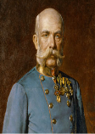

František Josef I.

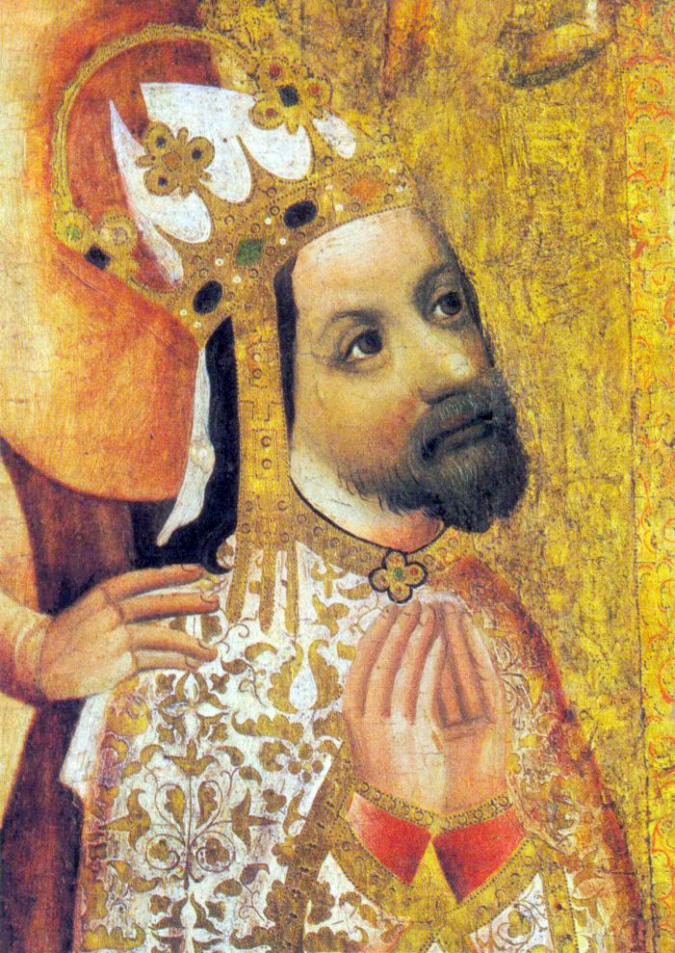

Karel IV.

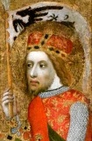

kníže Václav

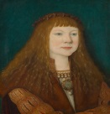

Ludvík Jagellonský

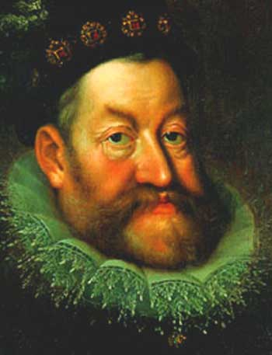

Rudolf II.

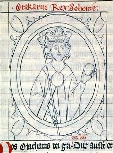

Přemysl Otakar II.

**Zdroje obrázků, cit. 16. 12. 2014:**

Přemysl Otakar II. - [Public domain], prostřednictvím Wikimedia Commons: <http://commons.wikimedia.org/wiki/File%3APremyslZwettl.jpeg>

František Josef I. - Julius von Blaas [Public domain], via Wikimedia Commons: <http://commons.wikimedia.org/wiki/File%3AKaiser_franz.jpg>

Rudolf II. – Hans von Aachen [Public domain], via Wikimedia Commons: <http://commons.wikimedia.org/wiki/File%3AHans_von_Aachen_003.jpg>

Kníže Václav – [Public domain], via Wikimedia Commons: <http://commons.wikimedia.org/wiki/File%3AVotivni_obraz_Ocko_-_Vaclav.jpg>

Ludvík Jagellonský – Bernhard Strigel [Public domain], via Wikimedia Commons: <http://commons.wikimedia.org/wiki/File%3AKing_Ludwig_II_of_Hungary.jpg>

Karel IV. - By Meister Theoderich von Prag (Umkreis) [Public domain], via Wikimedia Commons: <http://commons.wikimedia.org/wiki/File%3ACharles_IV-John_Ocko_votive_picture-fragment.jpg>